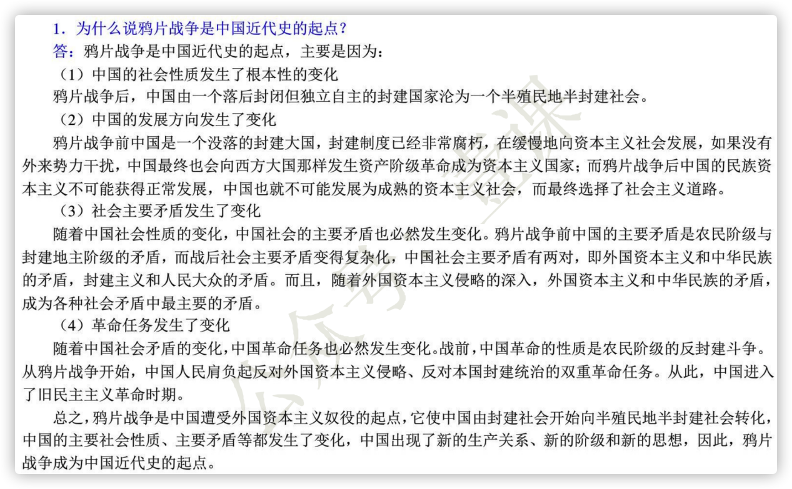

**·强大的古代中国为什么在近代前夕停滞不前？**

**国内：**经济上，在中国封建社会的经济中，封建地主地所有制经济占主导地位。自给自足的自然经济占主导地位，束缚和限制了生产力的发展。重农抑商的政策，阻碍了商品经济的发展。（赋税制度的改革与资本主义萌芽的产生及缓慢发展。）

政治上，中国封建社会政治的基本特征是实行高度中央集权的封建君主专制制度。社会特点是族权和政权相结合的封建宗法等级制度。清朝时期封建君主专制的空前加强并发展到顶峰，采用非常规的手段来控制官员和百姓。

文化上，中国封建社会的文化思想体系以儒家思想为核心，实行文化专制主义。特别是科举制度带来的弊端越来越来大。

军事上，由于长期闭关锁国，“天朝上国”思想巩固，封建王朝发展的主要还是比较原始的军队，而西方的洋枪洋炮中国的武器根本没法对付。军队军纪涣散，特别是清朝末期，吸食鸦片让中国的军队战斗力大大削弱。

**国外：**经济上，西方的资本主义已经产生、发展，西方殖民主义势力也随之向外扩张；工业革命也在西方国家产生（1640年的英国资产阶级革命标志着世界历史开始进入资本主义时代）。

文化上，启蒙思想和文艺复兴运动为欧洲资本主义的产生做了思想上的准备。

中国的闭关锁国政策严重阻碍了中国的发展，封建主义已经发展到鼎盛时期，在慢慢退化的过程中顺应历史的潮流，资本主义开始发展。

·进步还是无奈：如何理解鸦片战争以来清政府“守约”变迁与过程？

（立足于当时与今天的视角）

两次鸦片战争之间, 为维持天朝 体制和闭关状态, 清政府主要是要求对方守约, 并有着暗地摆脱条约约束的 明显意图;第二次鸦片战争爆发后发生变化, 产生了要求自己守约的趋向, 到 同治初年以潮州入城事件为转机, 逐渐确立了重视履行条约义务的主体意识。 马嘉理案发生后, 清政府更加注重履行条约义务, 开始采取措施, 加强地方官的守约意识。 除了向各省和基层衙门颁发条约之外, 并从制度上加强地方官的守约意识。 纵观清政府的守约方针及其演变 ,我们可以从中得到以下结 论和启示。清政府确立守约方针 ,并非一件能够按照自己的主观意志来决定的事情 ,这是无可奈何的选择；这种选择归根结底是从自身利益出发。信守条约只是清政府的外交方针之一, 中国国势每况愈下,其原因并不在于实行了这一方针。守护尚未丧失的国家权益 , 除了要求列强遵守条约之外, 还需要其他条件 ,如国家的自强 , 坚 定灵活的外交方针和政策 ,敢于并加强与各国的交往, 等等。清政府 对条约关系的应对给我们留下深刻的教训和启示 。其重大失误之 一,在于未能有意识地尽快抛弃传统的对外观念和体制 ,尽快学会并掌握近代外交的原则和规范。清政府需要运用近代国际关系准则和国际法, 维 护国家权益,进而与列强建立一种真正平等的条约关系 。尽管最终不得不接 受,但却缺乏主动意识和彻底精神 ,长时期沉缅于封建帝国的陈腐 观念和典制之中 ,这就在某种程度上延误了自身的更新 ,而不能尽 快融入近代国际社会 ,成为世界民族之林中的平等一员 。

·如何看待今天的“香港问题”？

经济基础决定上层建筑，香港问题，归根结底是民生问题，即阶层（贫富）问题、就业问题、住房问题。往中里说，政治上的管制权之争、香港财阀与政府话语权的此消彼涨之争、港人对内地崛起与自身优越感逐渐消失的不适应感的复杂心理矛盾的具体体现。往更高维度说，就是中西方的意识形态之争。

香港问题中外国势力的参与渗透，我们要清醒的认识到其实质：政治方面，输出颜色革命。以民主自由价值观标榜的以星条旗为首的西方国家，向当地激进分子灌输其西方普世价值观，经济方面，以香港为基点，千万百计拖延、阻挠中国的现代化进程，阻止人民币国际化。香港本身也有其自身问题。回归祖国怀抱二十二年以来，说是“一国两制”，但更多的是重“两制”而轻“一国”。轻“一国”教育的后果就是出生在回归前后，也是目前废青、暴徒主力军的这一群人，由于教育理念的缺失，有关部门不够重视教育、宣传，归化，使得他们没有家国观念，眼中只有香港而没有中国的概念。他们只认同西方的价值观而不认同东方的儒家文化，造成两种文化的冲突不可调和，也造就了今日之局。

·1861年，“辛酉政变” ，同治帝登位，太后-奕䜣共同执政

随着镇压太平天国，汉官员势增，政治格局由内重外轻→内轻外重

·永安分封

天王：洪秀全 东王：杨秀清 西王：萧朝贵 南王：冯云山 北王：韦昌辉 翼王：石达开

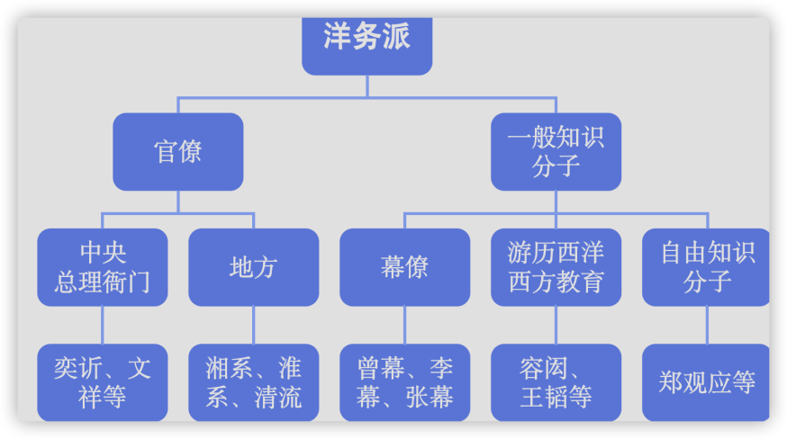

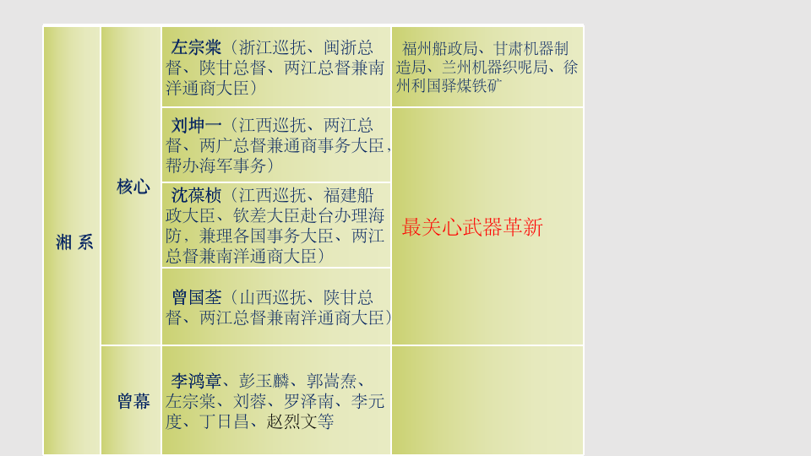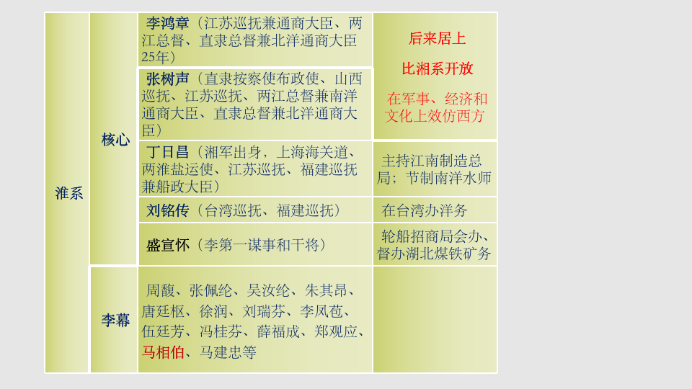

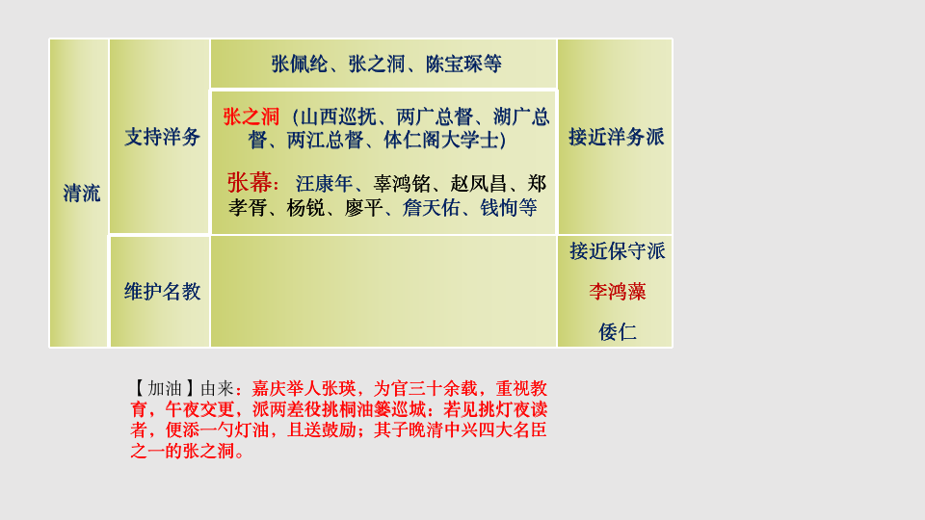

·如何理解“外患压不到一个民族、国家，反而使之团结起来，最终战胜外敌。相反，内乱必将导致一个民族或国家走向衰落乃至衰亡。”？

①外患：如抗日战争的爆发给中华民族带来了严重的民族危机，这激起了中华民族以爱国主义为核心的民族精神，唤醒了民族意识。在中国共产党的领导和影响下，全民族同仇敌忾，各少数民族人民与汉族人民，工人、农民、知识分子和其他爱国人士，海外华侨纷纷支援抗战。最终团结成为了抗战胜利的重要法宝。

②内乱：如民国军阀混战给中国带来了沉重的灾难：  
1、给帝国主义侵略中国创造了良好的条件。在民国时期，苏联控制了外蒙古，并插手疆事务；英国积极实行侵略西藏的政策，拉拢威胁西藏地方政府，使之与央政府离心离德；日本帝国主更是展开了全面的侵华战争

2、经济社会发展受到严重阻碍。各地军阀，各自为政，分裂分治，中央政府从来没有形成对地方的强有力的控制，国家基本没有形成统一的市场。铁路轨制复杂，没有统一的全国铁路网，公路左右混行。各地电力供应也互不相同，电压各异，严重阻碍了生产力的发展。  
我们虽然不否认北洋政府在经济建设方面的能力及其成效但这一时期是政治上中国最黑暗、最腐朽的时期，内乱不免阻碍了经济社会的发展。

·**五四精神是什么？如何继承和发扬五四运动的光荣传统？**

五四精神的核心内容为“爱国、进步、民主、科学”。

概括地讲，就是“彻底地、不妥协地反帝反封建的爱国精神”。

五四的科学精神实质上就是五四青年大力倡导的现代性思维方式，引导国人破除封建迷信和蒙昧主义，用理性的态度和科学的方法认识自然，认识社会，认识自身。

五四精神代表着诚实的,进步的,积极的,自由的,平等的,创造的,美的,善的,和平的,相爱互助的,劳动而愉快的,全社会幸福的统一体。

**怎么做：**爱国主义是五四精神的泉源，民主与科学是五四精神的核心，勇于探索、敢于创新、解放思想、实行变革是民主与科学提出和实现的途径，理性精神、个性解放、反帝反封建是民主与科学的内容。而所有这些，最终目的都是为了振兴中华民族。

我们当代大学生能做的也是该做的就是以身作则，用实际行动将这一精神传播给更多的人。

首先，要做好的是要学好自然科学和人文科学知识，正如培根所说，‘ 知识就是力量’，有了知识才有改变世界的力量。

再者，要怀有一颗爱国之心，以主人翁的态度积极参与小到学校大到国家的建设进程中，并为此献出自己的一份力量。

第三，多做实事，从身边小事做起，一步一步去实现，在不断完善自己的过程中也一点一滴地为祖国进步做贡献，就是一种最简朴也最容易实现的爱国情怀。（如支持民族工业，节约水电等资源；如提高自身素质，维护国家形象等。）

·如何认识西方列强入侵对中国资本主义产生造成的客观条件？

1、列强向中国的侵略，使中国自给自足的自然经济进一步解体，在客观上有利于中国民族资本主义经济的发展。2、甲午中日战争后，清政府为扩大税源，支付赔款，放松了对民间设厂的限制，使民族资本主义有了初步的发展，为中国民族资产阶级登上历史舞台和其发起的救国斗争创造了条件。3、帝国主义的侵略，促进了中国人民的觉醒，随着西学的传播，资产阶级维新与革命的思想先后成为中国社会思潮的主流，它们冲击了封建专制主义的思想体制，引起了中国社会文化艺术、思想观念和科学教育等诸方面深刻的变革。4、甲午中日战争后，民族资产阶级发动了戊戌变法和辛亥革命，虽然最终结果都失败了，但在不同程度上促进了中国资本主义的发展。

·资产阶级共和国方案为什么在中国行不通？

1、资产阶级共和国的方案不适合中国国情。在西方国家，资产阶级民主革命的对象是封建势力。在中国，这个革命的对象除了封建势力外，还有帝国主义。这是由中国半殖民地半封建社会的基本国情决定的。帝国主义列强来到中国的目的是为了掠夺中国来发展自己的资本主义。因此，他们扶植自己的代理人——清政府、北洋军阀和国民党政权，把中国牢牢地控制在自己的殖民体系内。因此，建立资产阶级共和国是帝国主义所不允许的。   
2、资产阶级共和国方案不符合中国人民的意志，不为中国人民所欢迎。帝国主义列强日益加紧的侵略，彻底打破了中国人学习西方的迷梦。十月革命的胜利给中国送来了马克思列宁主义。帝国主义的侵略、剥削和社会主义俄国的支持、援助形成了鲜明对比。资产阶级共和国方案自然不为广大工农群众所欢迎。   
3、资产阶级共和国方案是中国国内封建势力所不允许的。代表大地主大资产阶级利益的北洋军阀和国民党政权是独裁专制的政权，为维护自己的阶级利益，他们必然排斥、镇压一切先进的思想。  
4、民族资产阶级的软弱性和妥协性从根本上决定了资产阶级共和国方案在中国行不通。中国的民族资产阶级是在帝国主义和封建主义的夹缝中生存、发展起来的，这就决定了民族资产阶级经济上不发达和政治上软弱的状况。同时，在近代中国，外有帝国主义的侵略、内有封建势力的残酷统治，中国民主革命的敌人是异常强大和残暴的。因此，民族资产阶级不可能也没有能力打败强大的敌人，建立资产阶级共和国。   
5、中国共产党的正确政策及其领导的中国革命的不断胜利，促使民族资产阶级放弃了“第三条道路”。   
中国革命的历史充分证明：资产阶级共和国的方案在中国行不通，资产阶级的共和国让位于人民民主专政的共和国近代中国历史发展的必然。

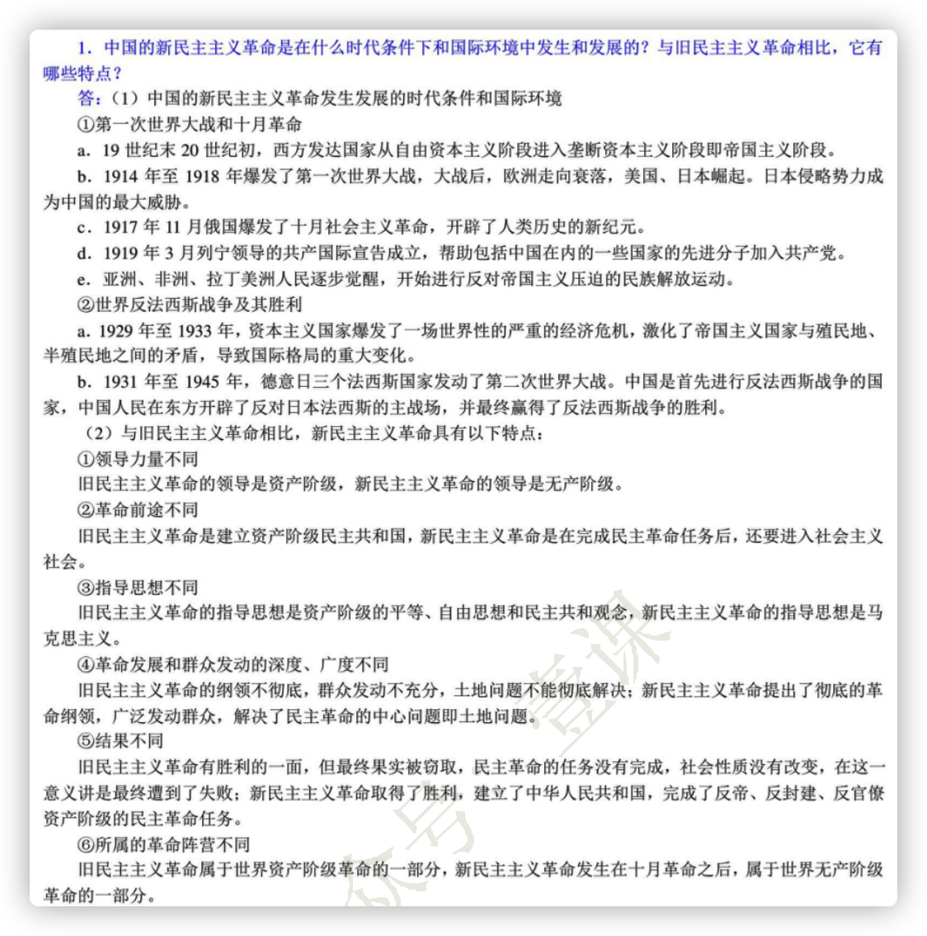

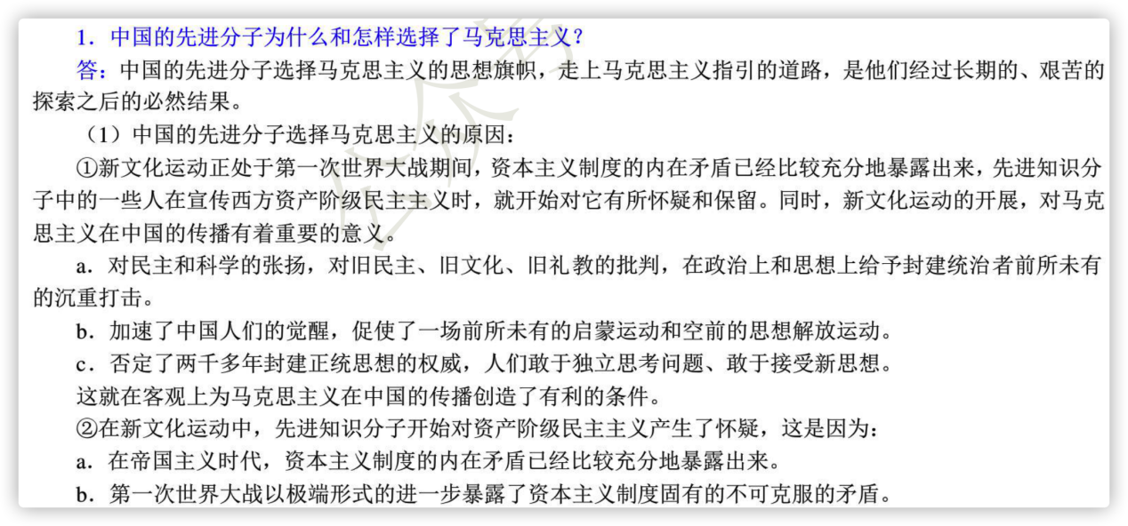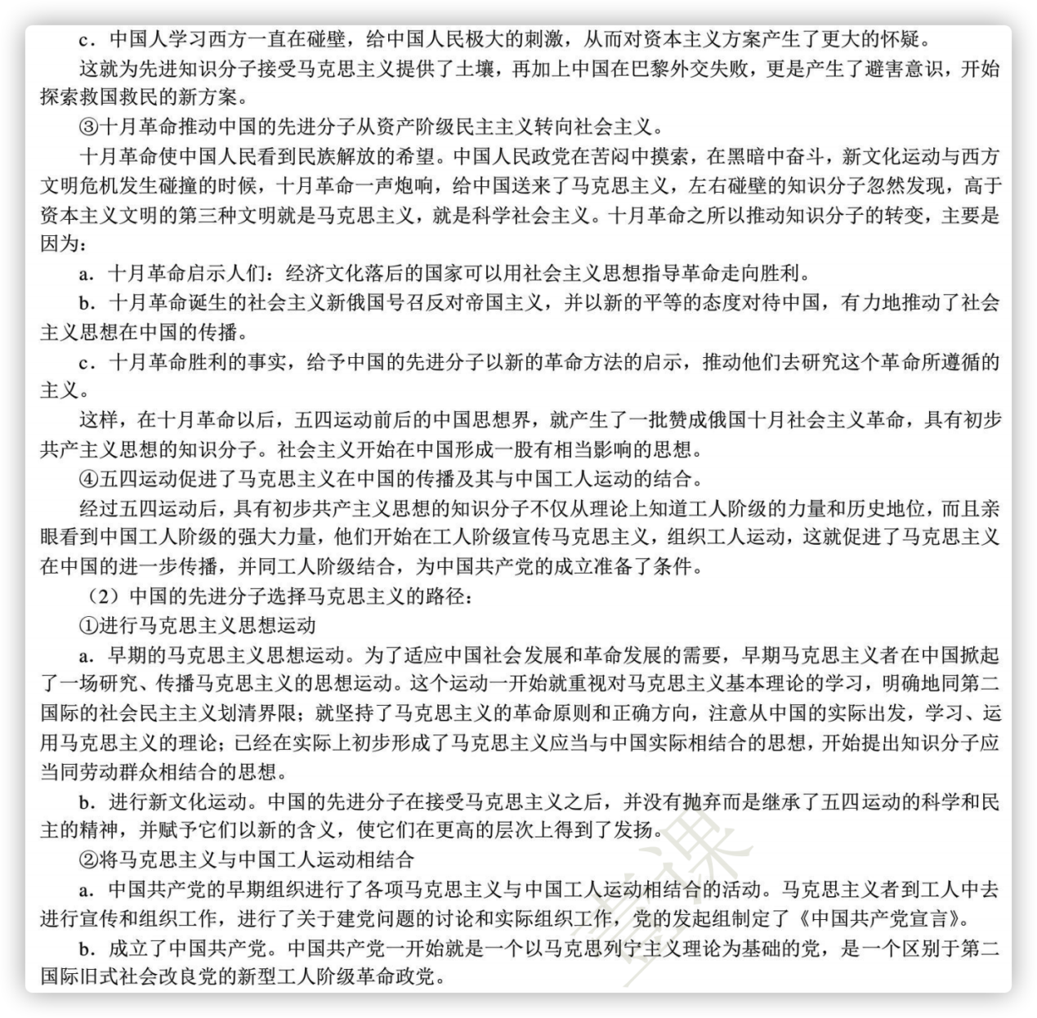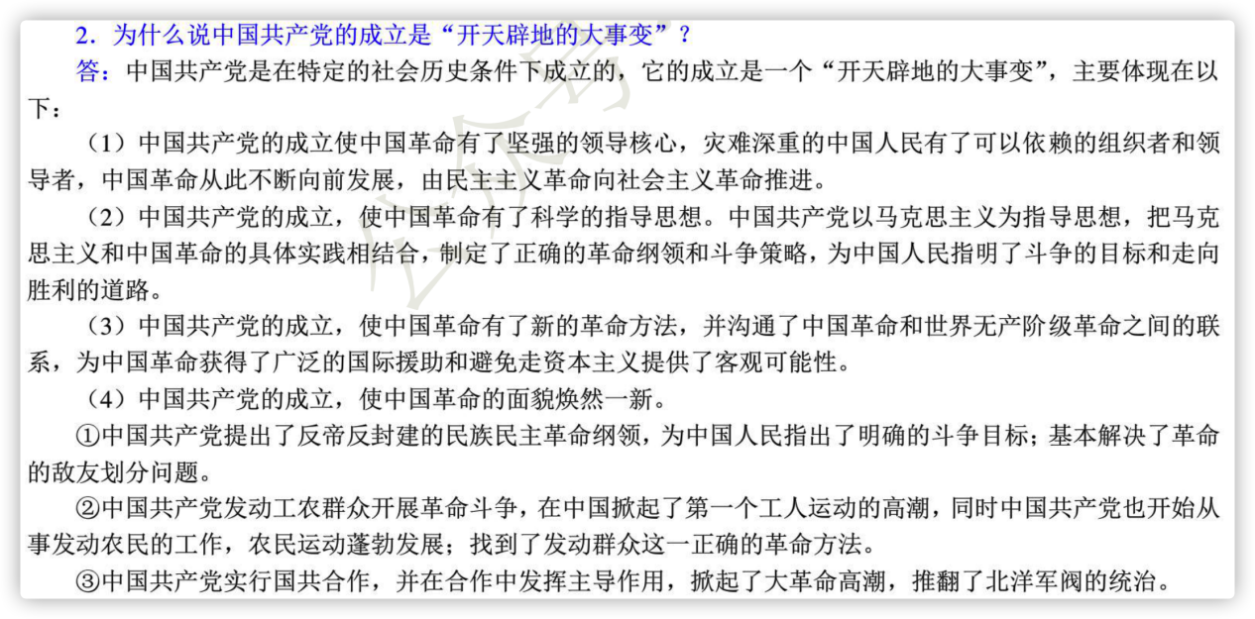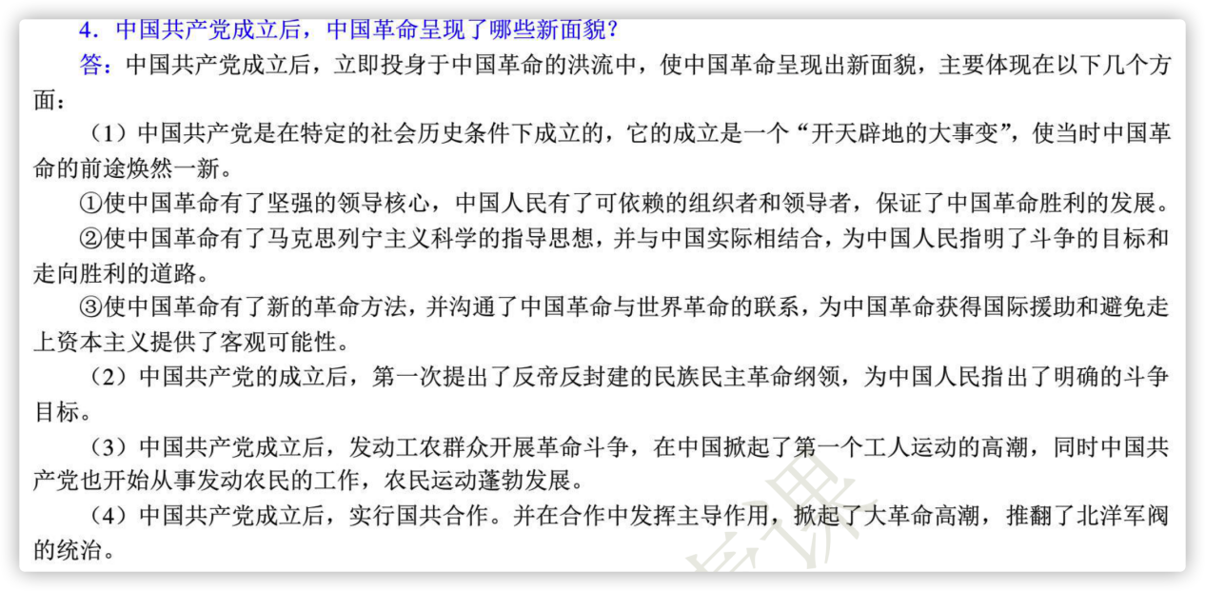

5、 北洋军阀的统治（1912-1928）

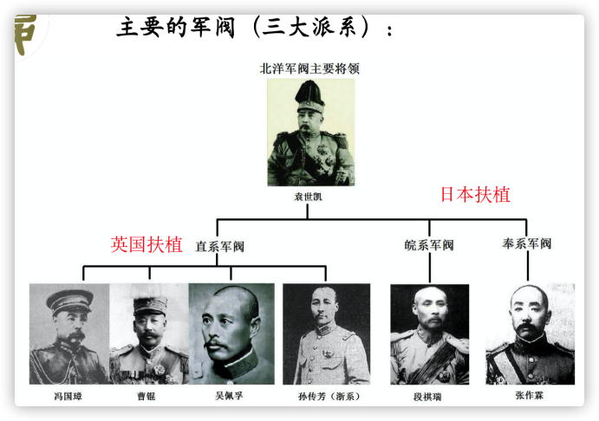

这些割据称雄的各派系军阀之间，或者为了争夺中央政权，或者为了保持与扩大自己的地盘，进行连年不断的纷争，引发了多次的战乱，包括“直皖战争”（1920）、“第一次直奉战争”（1922） 、“第二次直奉战争”（1924）。

1925年至1927年的大革命，就是以推翻北洋军阀的反动统治为直接的斗争目标的。国共合作的国民革命军于1926年7月开始进行的北伐战争，在人民的支持下，基本上击溃了北洋军阀的主力。1928年12月，张学良宣布“服从国民政府，改易旗帜”。北洋军阀不再作为独立的政治力量继续存在。

代替北洋政府统治全中国的，是国民党控制的“中华民国国民政府”（1925~1948）。【广州国民政府1925~1926；武汉国民政府1926~1928；南京国民政府；1927~1938南昌国民政府；1928~1939北平国民政府1930；广州国民政府1931；重庆国民政府1938~1946；南京国民政府1946~1948；汪伪国民政府1940~1945】

·新旧民主主义革命比较：

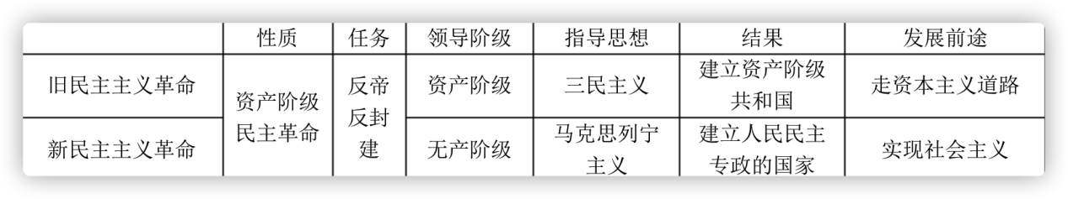

·孙中山未直接领导辛亥革命，何以将其视为领袖？

①狭义上的辛亥革命即武昌起义，孙中山确实没有直接领导，但武昌起义实际上是在孙中山民 主革命思想影响下爆发的。

②而从广义上来说，在武昌起义前，孙中山已经领导和筹划了十次武装起义。从1894年成立第一个秘密革命团体兴中会，到1905年组建第一个全国性的革命政党同盟会，第一个明确提出民主革命纲领“三民主义”，再到武昌起义爆发 ，孙中山从事推翻清廷的民主革命运动有16年时间，他的声望无人能比。

③总之，孙中山的领袖地位是靠他适乎潮流的三民主义纲领 、爱国如命的救国情 怀和百折不挠的奋斗精神树立起来的。

·辛亥革命：必然性还是偶然性？ 为什么？

⑴必然性占统治地位，也有偶然性作为其补充和表现形式，二者共同创造了历史。

⑵必然性——①政治：民族危机+社会危机+清末“新政”及其破产

②经济：民族资本主义经济发展③阶级：民族资产阶级壮大④思想：民主革命思想传播⑤组织基础：资产阶级民主革命团体（兴中会）、政党（中国同盟会）⑥起义锻炼：革命武装起义（黄花岗起义）

⑶偶然性——①四川爆发保路运动，部分鄂军西调，这便为武昌起义的爆发提供了条件；②革命党人不慎点燃炸弹，革命不得不提前爆发。湖北革命党人也曾拟定过在10月6日举行起义。但是最后，由于准备不充分而延期。这都证明武昌起义并不在他们的意料之内。况且，当时革命党的主要领导人孙中山、宋教仁、黄兴等人都不在武昌，更加说明武昌起义是偶然事件；③武昌起义后孙中山推迟回国的决定也是一个影响辛亥革命进程的偶然性因素，以孙中山为代表的革命党人对帝国主义普遍存在恐惧与幻想，忙于争取列强外交上的承认与财政贷款的外交活动。

·评价孙中山

①纵观孙中山一生，他复杂的求学背景使得他以实现中国的现代化作为目标。他从改良转向革命，皆是以此为目的。

②孙中山一生革命，失败多于成功，然而他从未放弃的革命的动员与组织，这恰恰是其伟大之所在，亦是真正革命者品质之所在。

③孙中山并未直接领导辛亥革命，然而自1894年转向革命后，便矢志不渝地进行革命活动。正是他与其他革命者的努力，才使得辛亥革命有爆发和获得胜利的可能。

·**如何深刻认识辛亥革命的成败？我们应该如何纪念辛亥革命？**

**成功：** 辛亥革命是资产阶级领导的以反对君主专制制度、建立资产阶级共和国为目的的革命，是一次比较完全意义上的资产民主革命。在近代历史上，辛亥革命是中国人民救亡图存、是中国近代民族觉醒、振兴中华而奋起革命的一个里程碑，它使中国发生了历史性巨变。

第一，辛亥革命推翻了封建势力的政治代表、帝国主义在中国的代理人——清王朝的统治，沉重的打击了中外反动势力，使中国反动统治者在政治上乱了阵脚。

第二，辛亥革命结束了统治中国两千多年的封建君主专制制度，建立了中国历史上第一个资产阶级共和政府，形成新的国家观念, 明确中国未来的图景是资产阶级民主共和的工业化国家

第三，辛亥革命把思想启蒙与武装起义相结合, 以革命作为挽求民族危亡的手段，给人们带来一次思想上的解放。

第四，辛亥革命促使社会经济、思想习惯和社会风俗等方面发生了新的积极变化。

第五，辛亥革命不仅在一定程度上打击了帝国主义的侵略势力，而且推动了亚洲各国民族解放运动的高涨。

第六，辛亥革命时期, 呼吁救亡, 宣传民主革命的爱国者群体和理解、接受、响应

这些爱国者的群体, 都远远地超过了前代。

**失败：**首先，从根本上说，是因为在帝国主义时代，在半殖民地半封建的中国，资本主义的建国方案是行不通的。帝国主义与袁世凯为代表的大地主、大买办以及旧官僚、立宪派一起勾结起来，从外部和内部绞杀了这场革命。

其次，从主观方面来说，在于它的领导者资产阶级革命派本身存在着许多弱点和错误。

第一，没有提出彻底的反帝反封建的革命纲领。

第二，不能充分发动和依靠人民群众。

第三，不能建立坚强的革命政党，作为团结一切革命力量的强有力的核心。

（2）教训：

辛亥革命的失败表明，资产阶级共和国的方案没有能够救中国，先进的中国人需要进行新的探索，为中国谋求新的出路。

**怎么做：**纪念伟大的辛亥革命，就是要激励全体中华儿女，继承和发扬辛亥革命精神，努力营造爱国、统一、团结、奋进的良好气氛，为推进中华民族的伟大复兴，促进祖国统一努力奋斗。

在风雨如晦的旧中国，辛亥革命的志士仁人发出了“ 振兴中华”的呐喊，这个宏愿始终是燃烧在中国人民心中熊熊不息的火焰，召唤和激励着一代一代的中华儿女前赴后继，勇往直前。以新的风貌，新的作风，新的奋斗，努力开创改革和发展的新局面，努力推进祖国完全统一的历史进程，迎接中华民族的伟大复兴。

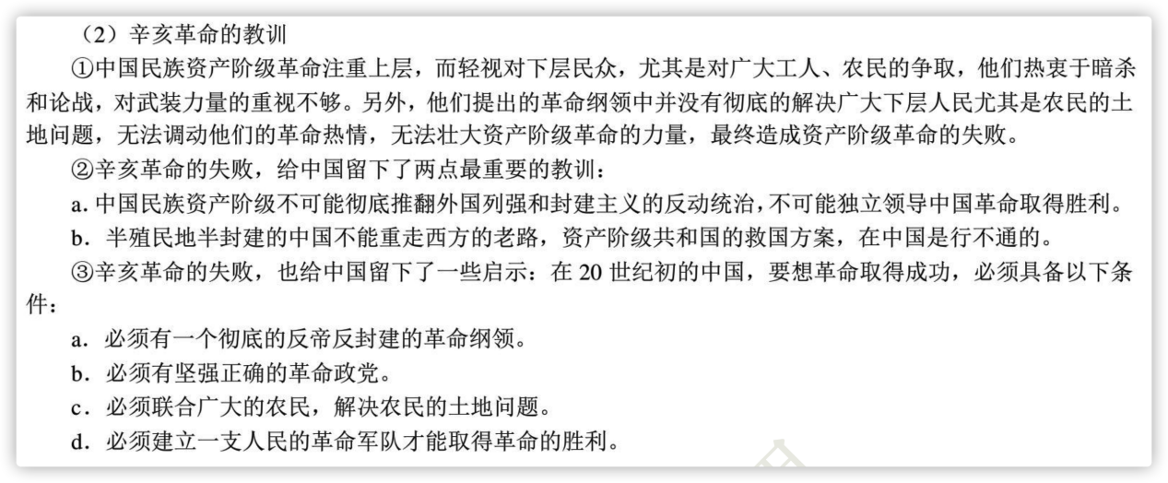

·西什库教堂和东交民巷使馆“战役”

1900.6.21：慈禧颁《宣战诏书》——世界外交史上绝无仅有：主动对外宣战，进攻对象是一座教堂和几个使馆。1900.8.14，八国联军攻入北京，历时两个多月的西什库教堂和东交民巷使馆“战役”无疾而终。

·南洋公学“墨水瓶事件”——引发学潮——中国学运史上的首次运动

1902年11月16日爆发“墨水瓶事件”：学生退学。21日退学学生组成“爱国学社”——通过赴“张园”演说、办《童子世界》、在《苏报》上发表时评等手段，传播西方资产阶级学说和爱国民主思想，宣传反清革命。学社中的很多师生最终走上了民主革命的道路。 素有民主思想的蔡元培也愤然辞职，在教育会负责人章炳麟等的支持下，当即成立“爱国学社”使退学学生得以继续学习。1903.4 “爱国学社” 成立“保国会” ，抗议广西巡抚王之春借法军平内乱。公学四班生王怀10余人当场签名入保国会，“誓以血身殉国”。

孙中山（1866-1925）的前四十五年：

1866生于广东省香山县（今中山县）翠亨村

1879年，赴檀香山读书；

1883-1892年，香港学医

1890 《致郑藻如书》：倡变革农桑、戒烟和兴学（《孙中山全集》第一卷）

1891 写给同乡郑观应《农工》文，兴农以安社会，后被郑观应《盛世危言》收入。

1892秋-1894.1 澳门行医

1894春夏《上李傅相书》，赴津上书鸿章；因甲午战争，未见孙

1894年，在檀香山成立兴中会（从改良转向革命）（1895~1911革命动员期）

1905年，在东京成立同盟会

1912年，就任中华民国临时大总统

·“民国四大寇”——孙中山、杨鹤龄、陈少白、尤列

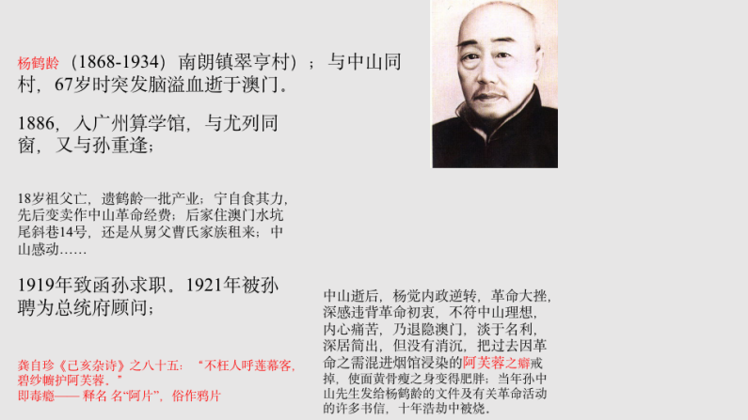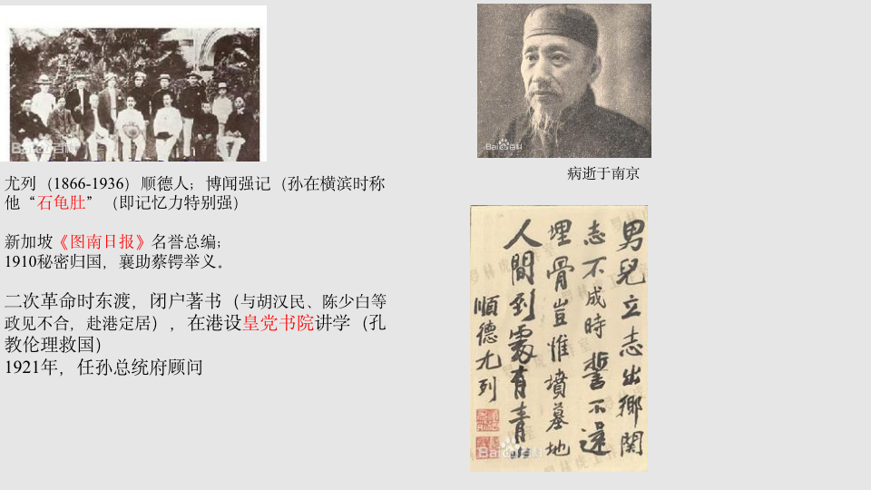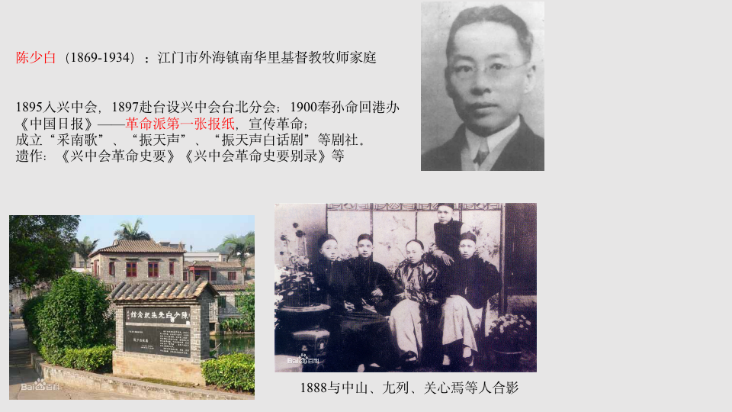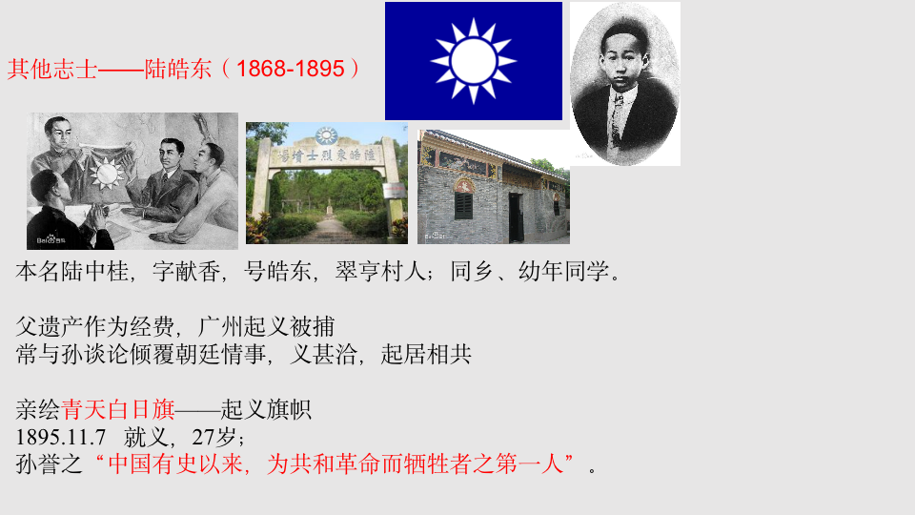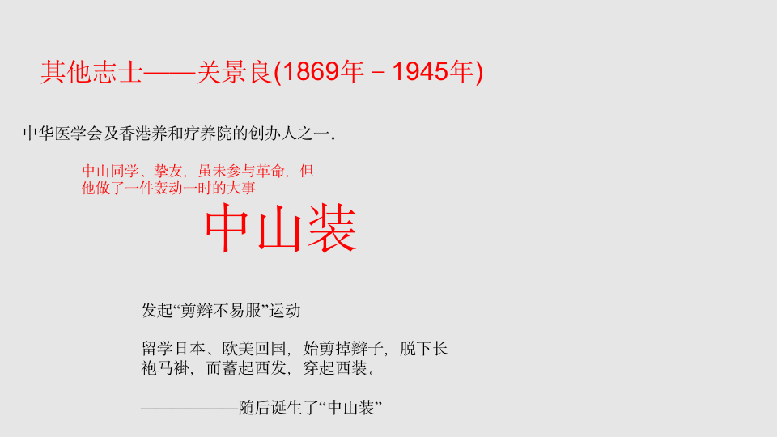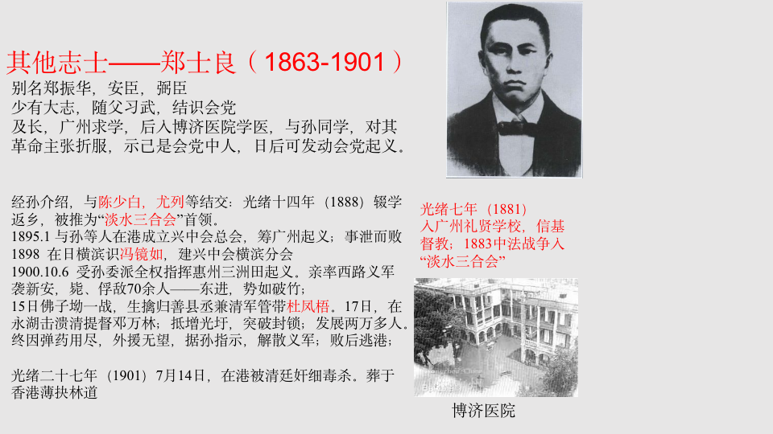

·孙中山的革命活动

1895 广州起义，事泄而败

1896 伦敦蒙难（“伦敦蒙难记”，Kidnapped in London）

1900 惠州三洲田起义，失败

1903 领导革命派与保皇派的论战

1904 檀香山加入洪门致公堂；在欧美宣传革命

1905年 东京成立同盟会，提出三民主义思想

1907.5 潮州黄冈起义，失败

1907.6 惠州七女湖起义，失败

1907.9 钦廉防城起义，失败

1907.12 镇南关起义，失败

1908.3 钦廉上思起义，失败

1911.4 黄花岗起义，失败

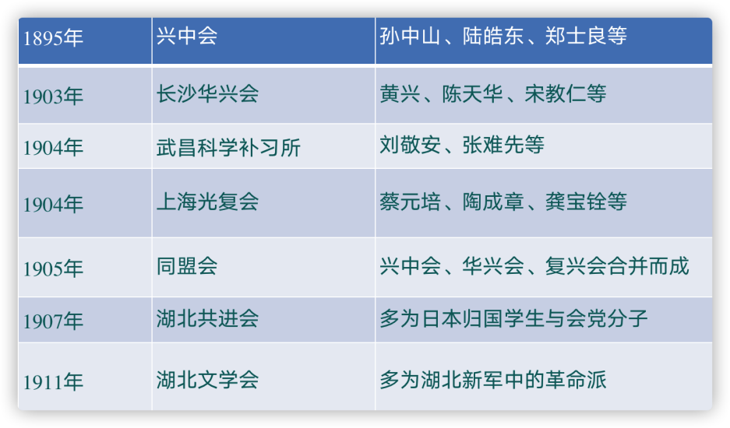

黎元洪（1864-1928）字宋卿，黄陂人，人称“黎黄陂”——中国历史上唯一两任大总统和三任副总统。

中国北洋政府总统；1883入天津北洋水师学堂，1906年擢升暂编陆21军统领任革命军湖北军政府都督；南京临时政府副总统；袁死后继任总统。后段祺瑞利用张勋将其驱走，由冯国璋代理大总统。晚年投资实业。

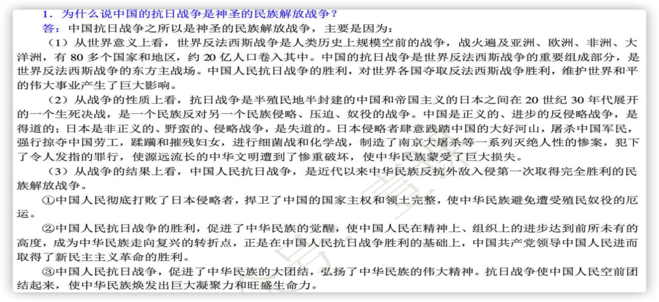

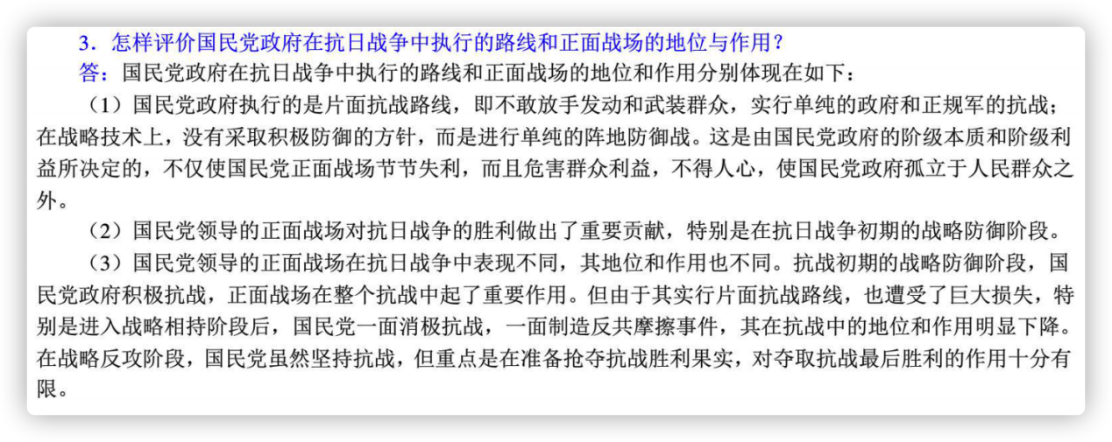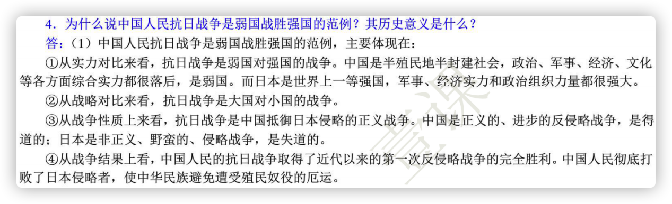5、九一八事变前后，蒋介石为什么实行不抵抗政策？

第一，最根本的原因来自其“攘外必先安内”的总国策。

第二，在蒋介石看来，中国的力量弱于日本，不如妥协退让以保存自己，把东北让给日本，以换取日本不再侵略华北。

第三，国民党的政权害怕人民的力量在反侵略斗争中成长壮大，危及他们的统治。

第四，幻想依赖国际联盟来仗义执言、主持公道、制裁日本。

6、国共两党为什么能实现第二次合作？

第一，民族矛盾的激化是推动国共实现 再次合作的主要动力。

第二，国共两党都作了政策上的让步。

第三，全国人民一致对外的要求和同仇敌忾的决心，是国共合作的巨大推动动力。

7、西安事变为什么能得到和平解决？

第一，中国共产党的作用；

第二，国民党政府中占优势地位的亲英美派主张和平解决，并为之积极奔走；

第三，张、杨的主要目的是逼蒋抗日；

第四，国内地方实力派和进步力量都主张和平解决；

第五，蒋介石在民族危亡和各种压力下，被迫对政策进行调整；

第六，国际上，英、美等的影响

8、以国共第二次合作为基础的抗日民族统一战线正式形成，具有重要的历史意义

第一、国民党政府当局开始走上抗日的道路。

第二、中国军队才能够一致对外，才能在抗日战场上英勇杀敌，给侵略者以沉重打击。

第三、中华民族空前团结起来，为坚持抗日战争奠定了最广泛、最深厚的民众基础。

第四、这不仅为保证党对抗战的领导，取得抗日战争的胜利创造了条件，而且为最后夺取民主革命在全国的胜利奠定了基础。

9、局部抗战与全民族抗战的不同特点和作用

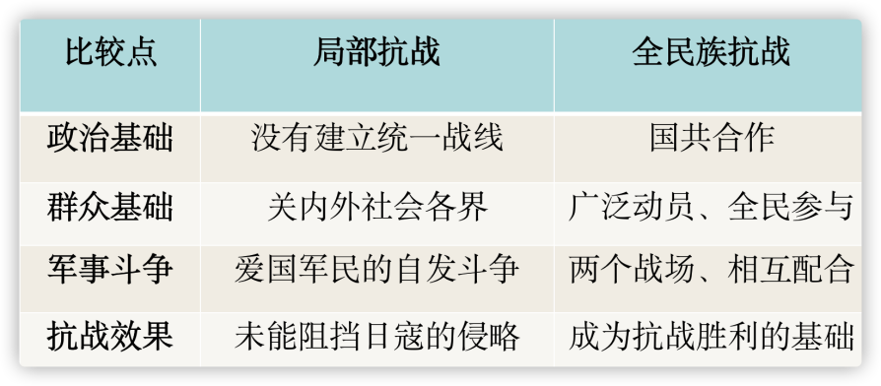

10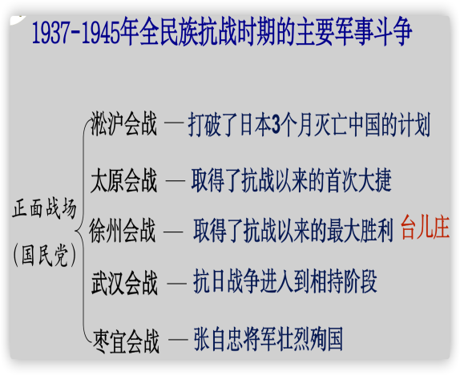 11、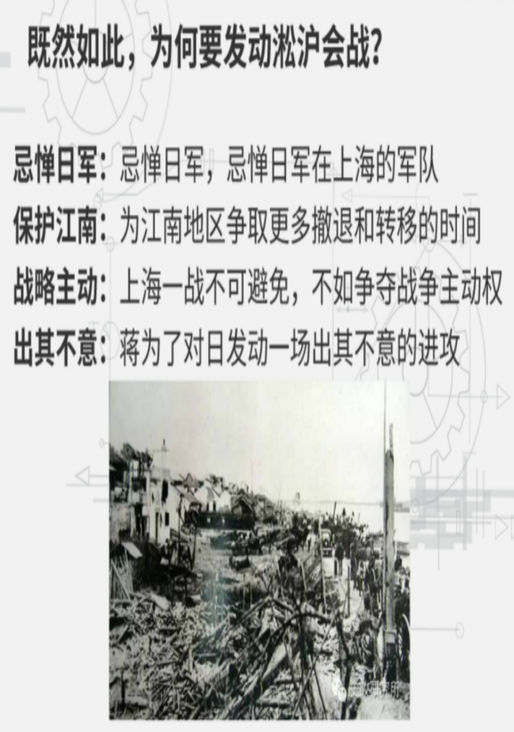

12、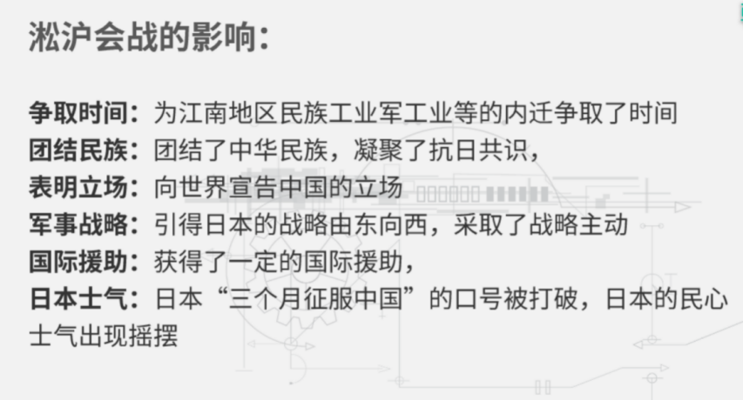

13、马克思主义中国化命题提出的历史必然性是什么？

第一，它反映了中国社会和中国革命的极大特殊性，对理论发展的特殊需要。

第二，它昭示了中国共产党对异域文化相互交融这一发展规律的自觉体认。

第三，它体现了马克思主义在中国更加广泛应用和进一步发展的内在要求。

15、抗日战争胜利的基本经验

第一，全国各族人民的大团结是中国人民战胜一切艰难困苦、实现奋斗目标的力量源泉。

第二，以爱国主义为核心的伟大民族精神是中国人民团结奋进的精神动力。

第三，提高综合国力是中华民族自立于世界民族之林的基本保证。

第四，中国人民热爱和平，反对侵略战争，同时又决不惧怕战争。

第五，中国共产党是中国人民抗日战争的中流砥柱。

